Ponovi.

Preberi besedilo v učbeniku na strani 127-129 in zapiši naslov v zvezek Sintetični polimeri.

- Polimeri so dolge molekule, ki nastanejo z adicijsko ali kondenzacijsko polimerizacijo dveh monomerov (Ponovi uč str. 88).

- Na ta način dobimo polimere, ki imajo določene lastnosti in jih poimenujemo po monomerih iz katerih so sestavljene (eten polietilen, propilen polipropilen, stiren polistiren…).

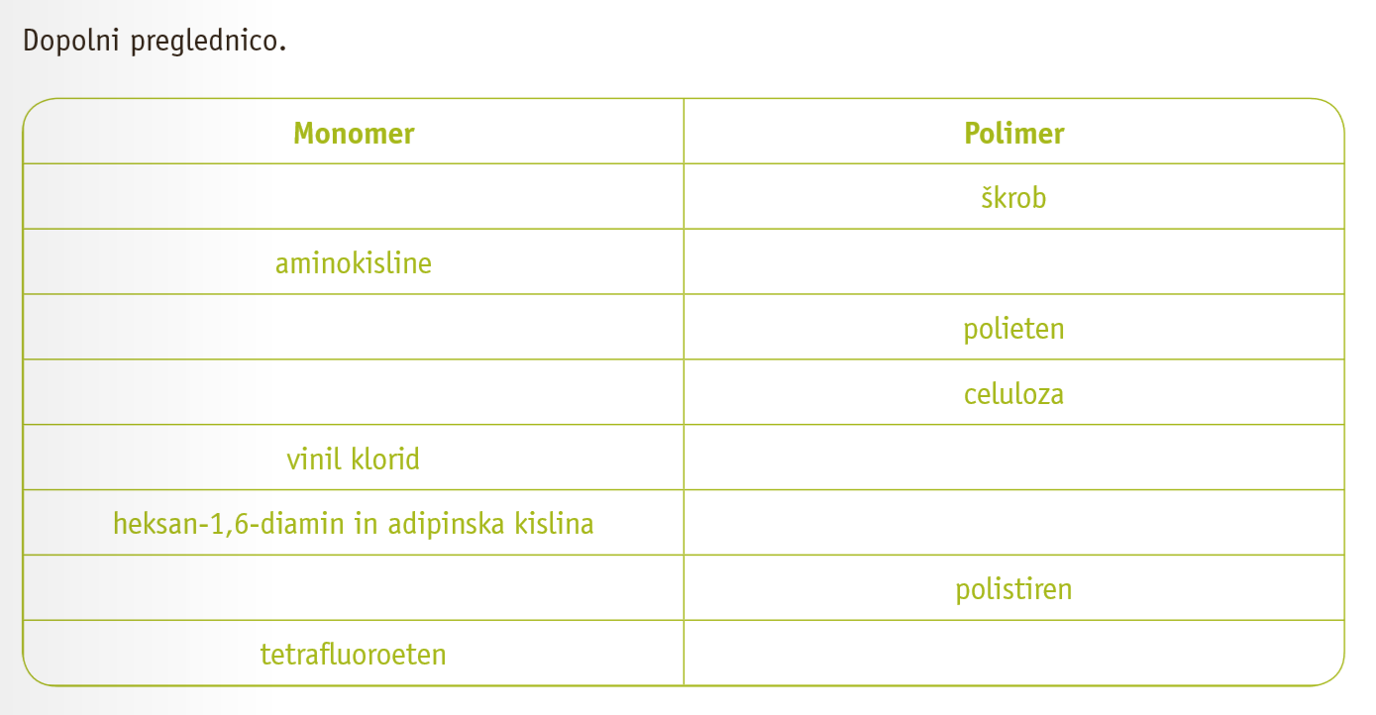
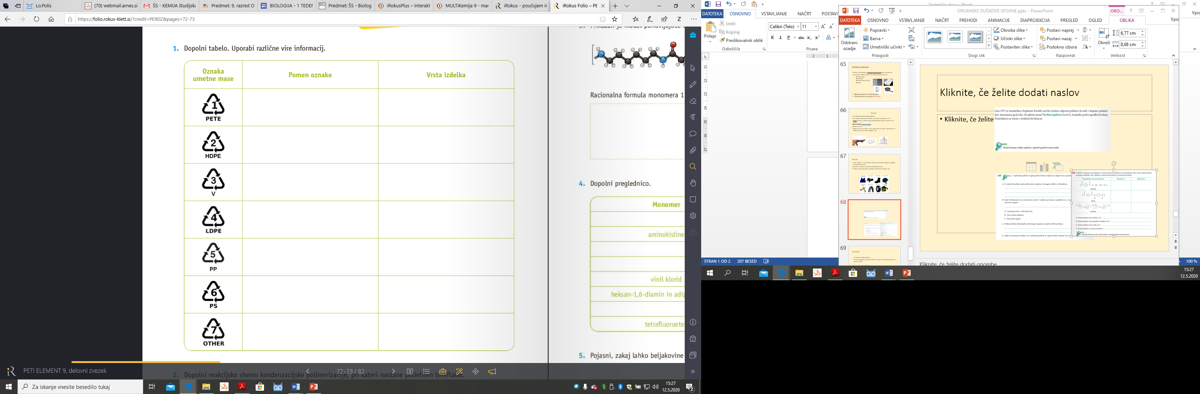
Naloge ni potrebno oddati, saj jo bom pregledala jo v šoli.

